GUÍA 5 INGLÉS SÉPTIMO AÑO BÁSICO

Name:__________________________________________ Date:_______________________

Objetivo: - Describir personas usando verbo “to be”

Estimada familia:
- Use un diccionario (en libro o en internet) si es necesario. Recomiendo el diccionario de Cambridge:
https://dictionary.cambridge.org/es/diccionario/ingles-espanol/ (en la parte superior aparece el buscador).

- Ante cualquier duda, pueden contactarme a mi correo electrónico soledadtorresicp@gmail.com , al cual podrán también hacerme llegar las fotografías de sus respuestas para poder retroalimentar, corregir y felicitarles por su trabajo.

Hasta ahora, hemos trabajado comprensión lectora y has podido aprender palabras nuevas. Además, en la guía pasada vimos brevemente lo que es el presente simple. En esta guía, seguiremos usando el presente simple, pero de un verbo muy especial. Además, describiremos personas según como se sienten y cada un@ de ustedes podrá hablar un poco acerca de sí mism@.

- El verbo “be”. (O verbo “to be” / tubí / ¿Les suena?)

El verbo “be” significa “ser” o “estar” y es uno de los verbos más especiales del inglés. ¿Por qué? Principalmente por dos motivos:

- Es un verbo auxiliar: lo que quiere decir que muchas veces lo vamos a encontrar junto con otros verbos auxiliando o ayudando en la creación de la oración.

- Dependiendo de quién estemos hablando, este verbo va a tomar una forma diferente.

¿Recuerdas los pronombres? Dependiendo del pronombre que se use, el verbo “be” será distinto. (Si no recuerdas los pronombres, ayúdate de un diccionario.)

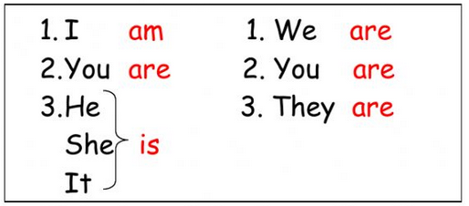
Y ¿Qué significa esto? Recordemos que “be” significa “ser” o “estar”, entonces…
- I am significa “yo soy”, o “yo estoy”
- You are significa “tú eres” o “tú estás”

¡Sigue tú!

i

- He is significa _____________________________________________
- She is significa ____________________________________________
- It is significa _____________________________________________
- We are significa ____________________________________________
- You are significa _______________________________________
- They are significa ______________________________________________

- Ahora, usando pronombres + el verbo “be” podemos describir a las personas. ¿Te suena conocido? ¡Recuerda que lo vimos en marzo, en clases! Mira los emojis y escribe como está(n). Ayúdate con el vocabulario de la guía número 1 y con lo que vimos las primeras clases de inglés en el colegio.

- ___________________________________________________________
- ___________________________________________________________
- ___________________________________________________________
-  ___________________________________________________________
- ___________________________________________________________
- ___________________________________________________________

- También podemos decir como no se siente alguien o preguntar cómo se siente alguien.

Negativo | Interrogativo (pregunta)
Pronombre + verbo “be” + not  She is not sad.  They are not worried | Verbo “be” + pronombre …?  Is she sad?  Are they worried?

 He is angry.
 They are sad.
They are not in love.
Are they sad? Yes, they are.

He is not sick.
Is he happy? No, he is not.

- Lee el siguiente párrafo. Fíjate cómo está escrito.

“My personal description”

My name is Constanza. I think I am a generous and friendly person but sometimes I am shy. I am not an angry person.
Being at home during the quarantine, I feel a bit sad.

- Usando el párrafo anterior como ejemplo, escribe uno acerca de ti. Menciona 3 características psicológicas sobre ti y también cómo te sientes durante esta cuarentena. Usa como base lo que está subrayado en el párrafo anterior.

“My personal description”

_____________________________________________________________________

_____________________________________________________________________

_____________________________________________________________________

Well done! Have a nice week!

